Séance 2 : RUGBY

Matériel pour la séance :

Plots de 4 couleurs différentes
Chasubles
Ballons de rugby

Durée de la séance : 1H
Classe : CYCLE 2 ET 3

Thème : Apprentissage technique
Objectifs de séance :
- Être capable de marquer un essai
- Être capable de transmettre le ballon à un coéquipier
Echauffement : Carré magique 15 MIN
Objectif :
Découvrir le ballon pour pouvoir le maîtriser.
Consigne :
Les joueurs prennent un ballon chacun et se répartissent dans un grand rectangle délimité par des plots. Ils doivent se déplacer avec la balle à la main dans le rectangle. Au premier signal ils doivent aplatir la balle et au second ils repartent balle à la main.
Variantes :
Changer de consigne au signal, exemple ; lancer son ballon et taper des mains 3 fois avant de le rattraper.

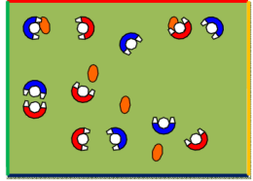

Situation 1: 20MIM
Objectif :
Être capable de réaliser des passes avec le bon mouvement
Être capable de marquer un essai.
Consigne :
Les joueurs évoluent en courant dans le carré en se faisant des passes vers l’arrière. Ils évitent de faire tomber le ballon. Les porteurs de balle cherchent à transmettre rapidement leur ballon et se proposent ensuite pour en recevoir un autre.
L’enseignant annonce une couleur de ligne (ex: « Blanc »). À cette annonce, les porteurs de balle devront aller marquer un essai derrière cette couleur.

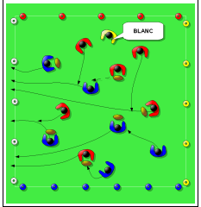

Situation 2 : 20 MIN

Objectif :
Mise en jeu des défenseurs.
Être capable de réagir à la transition attaquant/défenseur
Être capable de marquer un essai
Consigne :
A l'annonce de la couleur, les « non porteurs de balle » deviennent défenseurs et essayent de toucher le buste des porteurs de balle avec leurs 2 mains. Les porteurs de balle se font des passes dans n’importe quelle direction.
Variantes :
A l'annonce de la couleur, les porteurs de balle font le tour de la couleur annoncée avant d’aller marquer à la couleur opposée.
Les défenseurs ne peuvent intervenir qu’au retour des attaquants.
Chaque défenseur ne peut toucher qu’un seul attaquant.
Les porteurs de balle se font des passes seulement vers l’arrière.
Les porteurs de balle comptent individuellement leur essai
Les non porteurs de balle comptent individuellement leur ballons récupérer

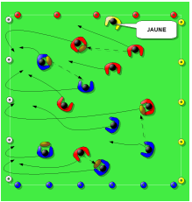

RETOUR AU CALME : 5MIN

Se mettre en rond avec les élèves et prendre 2 balles, faire suivre un mouvement avec la balle tout en faisant passer la balle par chaque élève.
Exemple :
-Faire passer la balle entre les jambes
-Faire passer la balle derrière le dos
-Faire passer la balle devant
-Faire passer la balle derrière les deux jambes
-Faire passer la balle au-dessus de la tête

